Opis predmetu zákazky

Názov predmetu zákazky: Zhodnotenie/zneškodnenie nezákonne umiestneného nebezpečného odpadu – stavebné materiály obsahujúce azbest nachádzajúcom sa v k.ú. Zemplínska Nová Ves a v k.ú. Trebišov (ID zákazky 44645)

- Predmetom zákazky je zhodnotenie resp. zneškodnenie nezákonne umiestneného odpadu na území Košického kraja v súlade so zákonom č. 79/2015 Z. z. o odpadoch.

- Hlavný kód CPV:
90500000-2 služby súvisiace s likvidáciou odpadu a odpadom

- Lehota plnenia je:
- do 2 mesiacov odo dňa nadobudnutia účinnosti zmluvy.
- Miestom plnenie pre položku č. 1 je:
- k.ú. Zemplínska Nová Ves
Miestom plnenie pre položku č. 2 je:
- k.ú. Trebišov

- Špecifikácia predmetu zákazky:

Položka č. 1 – Odpad, k.ú. Zemplínska Nová Ves
Číslo a názov skupiny odpadov (podľa Vyhlášky č. 365/2015 Z. z., ktorou sa ustanovuje Katalóg odpadov) |  | č. 17 06 05 - stavebné materiály obsahujúce azbest
Hmotnosť |  | cca 3 tony
Položka č. 2 – Odpad, k.ú. Trebišov
Číslo a názov skupiny odpadov (podľa Vyhlášky č. 365/2015 Z. z., ktorou sa ustanovuje Katalóg odpadov) | č. 17 06 05 − stavebné materiály obsahujúce azbest
Hmotnosť | cca 1 tona

Presné miesta výskytu odpadov (identifikácia parcely/súradnice) budú úspešnému uchádzačovi poskytnuté do 3 dní po nadobudnutí účinnosti zmluvy.

Táto časť súťažných odkladov bude tvoriť neoddeliteľnú súčasť kúpnej zmluvy ako príloha č. 1, ktorú uzatvorí verejný obstarávateľ s úspešným uchádzačom.

Príloha č. 1.1 Opisu predmetu zákazky:

Fotodokumentácia predmetu zákazky

Položka č. 1 - Odpad, k.ú. Zemplínska Nová Ves

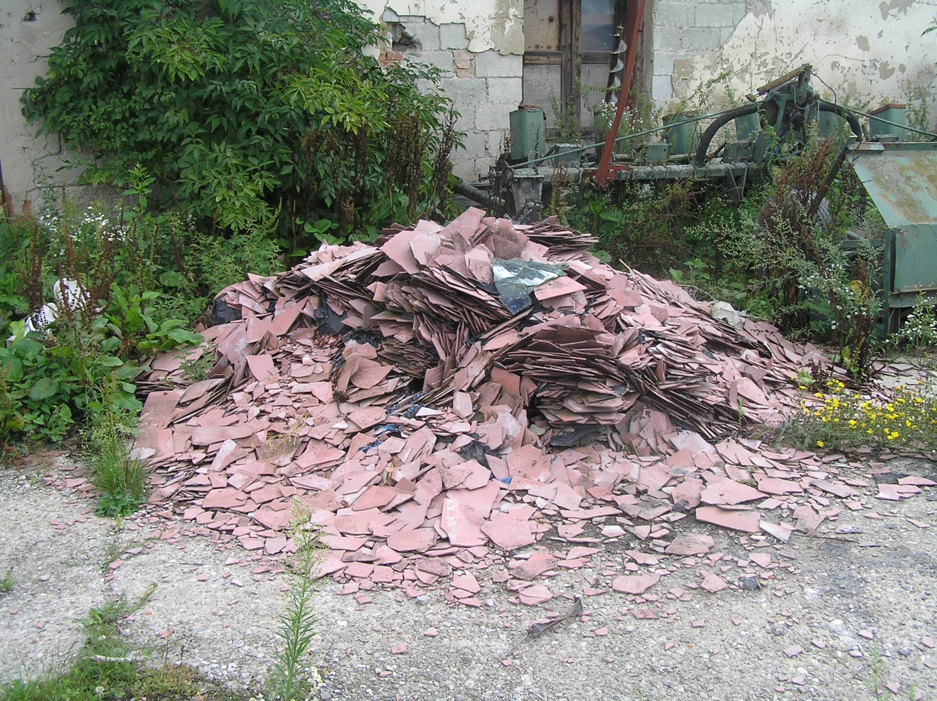

Položka č. 2 - Odpad, k.ú. Trebišov

